**2:3: VCW sorgt für Samstagskrimi**

(VCW / Wiesbaden / 19.02.2023) 1.376 Zuschauer beklatschten am Samstagabend noch lange nach dem „Schlusspfiff“ ein spannendes Spektakel in der Sporthalle am Platz der Deutschen Einheit: Der VC Wiesbaden hatte über 118 Minuten hinweg dem SSC Palmberg Schwerin alles abgefordert und musste sich am Ende dem favorisierten Tabellendritten der 1. Volleyball Bundesliga Frauen doch mit 2:3 geschlagen geben – denkbar knapp mit 13:15 im Tiebreak. Die gute Nachricht: Weil der USC Münster zeitgleich 1:3 gegen Suhl verlor, rutschten die Wiesbadenerinnen durch den einen gewonnenen Punkt auf den sechsten Rang vor (21 Punkte). Das kommende Auswärtsspiel des VCW in Münster am 4. März erfährt so besondere Brisanz.

**Zum Spiel gegen den SSC Palmberg Schwerin**

Zum Auftakt lieferten sich die lautstarken Trommler beider Fanlager ein „heißes Gefecht“ – und genauso sollte das Match verlaufen, bei dem am Ende Schwerins Libera Anna Pogany als beste Spielerin ausgezeichnet wurde; die silberne MVP-Medaille durfte sich Außenangreiferin Tanja Großer umhängen.

Benedikt Frank begann in jedem der fünf Sätze mit Lena Große Scharmann (Diagonal), Rachel Anderson und Nina Herelová (beide Mittelblock), Jodie Guilliams und Tanja Großer (beide Außenangriff) und Natalia Gajewska (Zuspiel). Libera: Rene Sain.

In **Satz eins** (25:20 für den VCW) vermochte sich zunächst kein Team abzusetzen – das Spiel verlief offen mit leichten Vorteilen für die Gäste (5:3, 7:6). Dann zogen die Schützlinge von Headcoach Benedikt Frank die Zügel an (11:9, 14:11). Schwerins Cheftrainer Felix Koslowski nahm eine Auszeit, der Wiesbaden das 15:12 folgen ließ. Bei Nina Herelovás schönem Heber in den freien Raum hatte der VCW zum zweiten Mal in diesem Satz vier Punkte Vorsprung (17:13). Schwerin kam zwischenzeitlich auf (18:16, 19:17), ehe Außenangreiferin Jodie Guilliams wieder auf vier Punkte voraus stellte (22:18). Beim 24:20 (Tanja Großer) hatten die Gastgeberinnen vier Satzbälle, und gleich der erste saß. Benedikt Frank nahm in diesem Abschnitt keine Auszeit, und er ließ seine Stammsechs durchspielen. Fazit: Nach anfänglichen Problemen in der Annahme konnte sich der VCW stabilisieren und zeigte eine gute Abwehrarbeit. Weil der Zugriff im Block auf Schwerins Diagonale Tutku Burcu Yüzgenc gelang, hatte Felix Koslowski mit Frauke Neuhaus eine ehemalige VCW-Spielerin ins Spiel gebracht – allerdings ohne damit eine entscheidende Wendung herbeiführen zu können.

In **Satz zwei** (23:25) lief der VCW zunächst hinterher (0:3, 4:8), konnte dann aber beim 9:9 erstmals gleichziehen. Beim 11:10 und 14:11 für Wiesbaden rief Felix Koslowski sein Team innerhalb kurzer Zeit zweimal an den Spielfeldrand – mit Erfolg. Beim 16:16 hatten sich seine Spielerinnen wieder herangekämpft. Im Anschluss zeigten sie sich stabiler (20:18, 22:20, 23:21) und ließen sich (nach Tanja Großers zwischenzeitlichen Punkten zum 22:23 und 23:24) den Satz nicht mehr nehmen. Der SSC agierte mit Risiko im Zuspiel und gewohnt schnellem Tempo über die Außenpositionen. Die Angriffe des VCW konnten besser verteidigt werden. Mit starken Aufschlägen wurde der Druck auf die Wiesbadener Annahme erhöht. Aus Unkonzentriertheit resultierten auf VCW-Seite verschenkte Punkte und einige kuriose Ballwechsel.

Die Geschichte zu **Satz drei** ist schnell erzählt (14:25): Der VCW geriet rasch wieder in Rückstand (2:4, 6:7) und lag erst beim 8:7 erstmals vorn. Das 10:8 (Tanja Großer) wurde dann aber nicht weiter verteidigt. Nach dem 10:10 zog Schwerin unaufhaltsam davon (14:11, 20:13). Benedikt Franks Auszeit brachte keinen neuen Schwung. Liza Kastrup machte in diesem Abschnitt den letzten Punkt für ihr Team (14:23). Zehn Matchbälle waren es beim 14:24, und gleich der erste wurde verwandelt. Schwerin sorgte mit hohem Aufschlagdruck für Annahmeprobleme. Beim VCW fehlte die Stabilität in allen Elementen. Die VCW-Wechsel zeigen nicht die erhoffte Wirkung. Bei den Gästen überzeugte Anne Hölzig auf Außen.

Der **vierte Satz** glich einem Höllenritt, den die Zuschauer frenetisch begleiteten. Erst beim 1:5 konnten sie sich setzen, als der VCW durch Lena Große Scharmann endlich den ersten Punkt machte. Schwerin behielt weiter die Oberhand (10:3), musste dann aber das 10:10 (Nina Herelová) und 11:11 (Liza Kastrup) hinnehmen. Beim 18:14 sah es dann wieder nach einer sicheren Sache für Schwerin aus, aber Wiesbaden robbte sich Punkt um Punkt heran (17:18, 20:21). Ein VCW-Block führte zum 21:21. Dem 22:21 für Schwerin (Jazmine White) ließ Wiesbaden ein erneutes Remis und dann die entscheidenden drei nötigen Punkte zum Satzgewinn folgen. Das Frank-Team hatte damit auf 2:2 nach Sätzen gestellt und dabei große Moral bewiesen. Die VCW-Annahme offenbarte zwar nach wie vor Schwächen, aber auch dank einer Reihe guter Aufschläge (Tanja Großer) fanden die Gastgeberinnen zurück in die Partie. Die Block-Feldabwehr war gut eingestellt, und mutige Angriffe resultierten in vielumjubelten Punkten.

Der **Tiebreak** (13:15) war eine äußerst enge Angelegenheit mit dem besseren Ende für die Mannschaft aus Mecklenburg-Vorpommern. Kein Team konnte sich mit mehr als zwei Punkten absetzen und mehrfach stand es Remis (4:4, 8:8, 9:9, 10:10, 13:13). Nina Herelová spielte in diesem Abschnitt eine besondere Rolle, sie schlug mehrfach erfolgreich spektakuläre Bälle, setzte dann aber ihren Aufschlag ins Netz (13:14). Jodie Guilliams verzog anschließend – ein spannendes Match war mit dem knappsten aller Ergebnisse zu Ende gegangen. Schwerin punktete über das erste Tempo verlässlich, Anna Pogany war der Stabilitätsfaktor. VCW-Eigenfehler sorgen am Ende für die Niederlage, über die freilich an diesem Abend kaum einer auf den Rängen unglücklich war. Der VCW hatte mal wieder für einen mitreißenden Abend gesorgt.

**Joyce Agbolossou:** „Das war ein tolles Adrenalin-Spiel. Wir haben insgesamt einen guten Job gemacht. Klar hätten wir manche Situationen besser ausspielen können, aber wir haben dem Rekordmeister einen großen Fight geliefert. Darauf können wir stolz sein. Es wird die Zeit kommen, wo wir auch in knappen Momenten gegen solch starke Gegner das Match für uns entscheiden. Dafür trainieren wir hart und gut.“

**Benedikt Frank:** „Das war ein packendes Spiel, das durchaus auch anders hätte ausgehen können. Insgesamt hatten beide Seiten die Chance, das Momentum noch besser für sich zu nutzen. Im zweiten und dritten Satz haben wir uns selbst aus dem Spiel genommen und zu lange gebraucht, um die veränderte Situation anzunehmen. Aber vergessen wir nicht, dass der SSC in Topform ist und direkt vor dem DVV-Pokalfinale steht. Wir werden weiter daran arbeiten, auch gegen solch gute Gegner stabiler zu sein. Gegen den USC Münster wollen wir das als nächstes unter Beweis stellen.“

**Nächste Termine**

*4. März 2023 (19:30 Uhr):* USC Münster – VCW *(Münster, Sporthalle Berg Fidel)*

11. März 2023 (19:00 Uhr): VCW – SC Potsdam  
*(Wiesbaden, Sporthalle am Platz der Deutschen Einheit)*

*18. März 2023 (19:00 Uhr):* VC Neuwied 77 – VCW *(Neuwied, Sporthalle des Rhein-Wied-Gymnasiums)*

*24. März 2023 (19:00 Uhr):* VCW – Schwarz-Weiß Erfurt  
*(Wiesbaden, Sporthalle am Platz der Deutschen Einheit)*

*1. April 2023 (19:00 Uhr*): Ladies in Black Aachen – VCW   
*(Aachen, Sporthalle Neuköllner Straße)*

Die Spiele werden live und on-Demand auf der Streaming-Plattform Sport1 extra übertragen.

***Hinweise:***

**VCW in Neuwied live anfeuern**

18. März 2023: Fanfahrt zum Auswärtsspiel nach Neuwied

Abfahrt 16:00 Uhr / Spielbeginn: 19:00 Uhr

Mehr: [Tickets für Fanfahrt 18. März 2023 | vivenu](https://vivenu.com/event/fanfahrt-auswartsspiel-vc-neuwied-77-xkjcgr)

**März-Paket:** „Ein Ticket, zwei Spiele!“

Beinhaltet die letzten zwei letzten Heimspiele im März 2023

*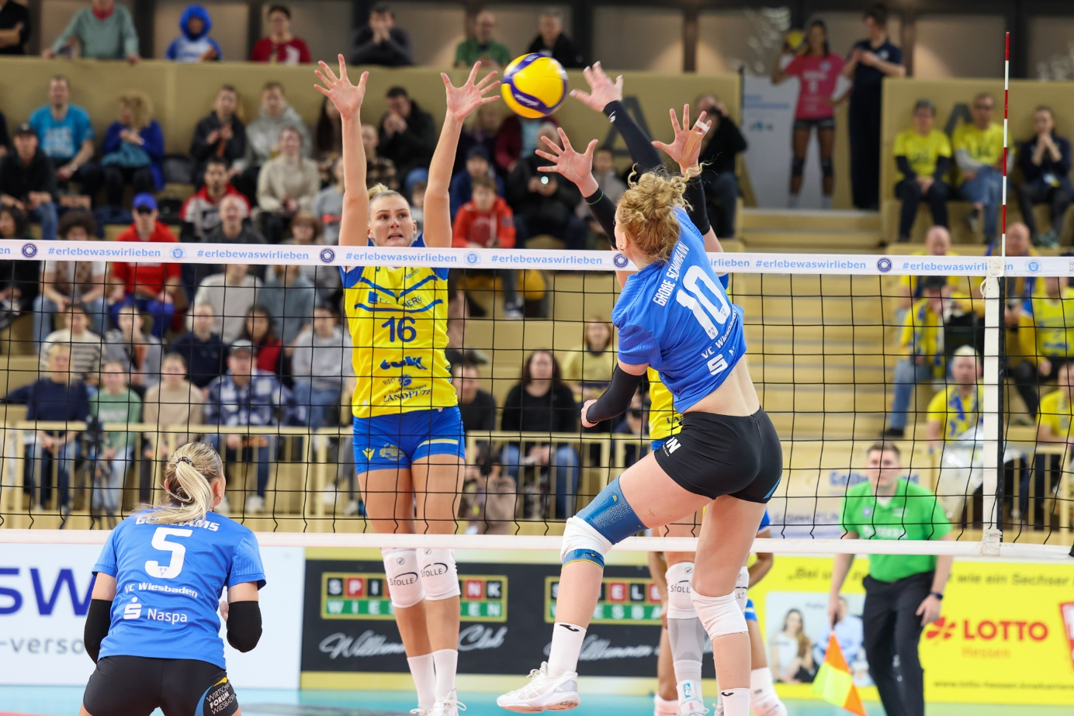2:3: VCW sorgt für Samstagskrimi*  
Foto: Detlef Gottwald | www.detlef-gottwald.de

**Über den VC Wiesbaden**

Der 1. Volleyball-Club Wiesbaden e.V. wurde 1977 gegründet und ist spezialisiert auf Frauen- und Mädchenvolleyball. Die professionelle Damen-Mannschaft ist seit 2004 ohne Unterbrechung in der   
1. Volleyball-Bundesliga vertreten und spielt ihre Heimspiele in der Sporthalle am Platz der Deutschen Einheit, im Herzen der hessischen Landeshauptstadt. Die bislang größten sportlichen Erfolge des VC Wiesbaden sind der Einzug in das DVV-Pokalfinale in der Saison 2012/2013 und 2017/2018 sowie die Deutsche Vizemeisterschaft in der Saison 2009/2010. Auch die erfolgreiche Nachwuchsarbeit ist Teil des VCW. Aktuell bestehen über 30 Nachwuchs-Teams, die in den vergangenen Jahren zahlreiche Titel bei überregionalen Volleyball-Meisterschaften sowie im Beachvolleyball erkämpften. Als Auszeichnung dafür erhielt der VC Wiesbaden im Jahr 2016 das „Grüne Band“ des Deutschen Olympischen Sportbundes (DOSB). Der VC Wiesbaden ist Lizenzgeber der unabhängigen VC Wiesbaden Spielbetriebs GmbH, die die Erstliga-Mannschaft stellt. Der Verein ist zudem Mitglied der Volleyball Bundesliga ([www.volleyball-bundesliga.de](http://www.volleyball-bundesliga.de/)) sowie des Hessischen Volleyballverbands (www.hessen-volley.de). Das Erstliga-Team wird präsentiert von den Platin-Lilienpartnern ESWE Versorgung (www.eswe.com) und OFB Projektentwicklung ([www.ofb.de](http://www.ofb.de)).

*Text- und Bildmaterial stehen honorarfrei zur Verfügung – beim Bild gilt Honorarfreiheit ausschließlich bei Nennung des Fotografen. Weitere Pressemitteilungen und Informationen unter: www.vc-wiesbaden.de*